بسم‌الله الرحمن الرحیم

پدر مهربان

روزتان مبارک!
مبارک باد بر شما سیزدهم آبان که روز مبارزه‌ با استکبار نام نهاده شده. درواقع باید گفت روز شروع سقوط هیبت استکباری آمریکا. (1) این موضوع همواره باید در حافظه تاریخی ملت ایران به‌ویژه جوانان باقی بماند که آمریکا هیچ‌گاه به دنبال روابط عادی با کشورها نیست بلکه خواهان روابطی از نوع ارباب – رعیتی و غارت منافع ملت‌ها است و اگر در مقابل او ایستادگی نشود تا لگدمال کردن شرف یک ملت نیز پیش‌روی خواهدکرد. (2)
دشمن اصلی اسلام و قرآن کریم و پیامبر عظیم‌الشأن صلی‌اللّه‌علیه‌و‌آله‌و‌سلم، ابرقدرت‌ها، خصوصاً امریکا و ولیده[فرزند] فاسدش اسرائیل است.(3) ما شعار «مرگ بر آمریکا» را در عمل جوانان پرشور و قهرمان و مسلمان در تسخیر لانه فساد و جاسوسی آمریکا تماشا کرده‌ایم، ما همۀ شعارهای‌مان را با عمل محک زده‌ایم. (4)
- امام خامنه‌ای، ۱۱/۸/۱۳۹۰
- امام خامنه‌ای، 12/8/1389
- امام خمینی رحمه‌الله‌علیه، 04/06/1363
- امام خمینی رحمه‌الله‌علیه، 03/12/1367

برای دوستم چی بفرستم؟

شیخ رجب‌علی خیاط:
«اگر ما به‌قدر ترسيدن از يك عقرب، از عِقاب [مجازات] خدا بترسيم، همه كارهاي عالم اصلاح مي‌شود.»

سیره شهدا و فرهنگ پایداری

دانش‌آموز باید «فهمیده» باشد
تانك‌هاي دشمن نزدیک شدند. حسين نارنجك‌ها را به كمرش بست و سريع خود را به تانك پيش‌رو رسانيد و روي زمين در مقابل تانك درازكشيد. تسمه‌هاي تانك به روي كمرش رسيد و در يك چشم‌به‌هم‌زدن با خرد شدن استخوان‌هايش ناگهان انفجاري عظيم رخ‌داد. دشمن گمان مي‌كند حمله‌اي صورت‌گرفته و درنتیجه حلقه محاصره شكسته‌شده و پس از مدتي نيروهاي كمكي هم سرمي‌رسند و با اين حركت دشمن اميدش را براي تصرف آبادان به گور مي‌برد.
خبر شهادت و ايثار دانش‌آموز ۱۳ساله حسين فهمیده در مدارس باعث‌شد تا دانش‌آموزان زيادي خود را به جبهه برسانند.
(به نقل از بنياد حفظ آثار دفاع مقدس آبادان)
دانش‌آموز امروز چه کند تا «فهمیده» باشد؟ سریع جواب ندهید!

هنر و خلاقیت

نشانگر کتاب
ساخت نشان‌گر کتاب با گلوله‌های کاموایی
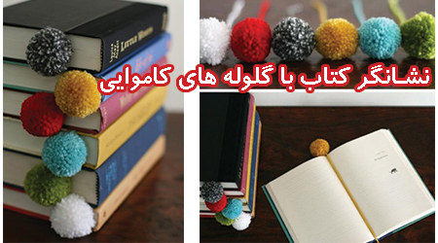
درست کردن یک نشان‌گر کوچک زیبا، جالب است و می‌تواند هدیه‌ای عالی باشد. ساخت این کاردستی بسیار ساده است و ظاهر هر کتاب را زیباتر می‌کند.
* وسایل موردنیاز:
قیچی
کاموا
* مراحل ساخت:
- قبل از شروع کار، یک‌تکه کاموای 21 تا 26 سانتی‌متر و یک‌تکه 39 سانتی‌متری از کاموا را ببرید و کنار بگذارید. در مرحله‌های بعد این تکه‌ها را لازم خواهید داشت.

- برای شروع، سر کاموا را در دستتان نگه‌دارید و کاموا را دور انگشتان‌تان بپیچید، نباید محکم یا خیلی شل باشد. حدوداً ۹۰ دور کاموا را بپیچانید. 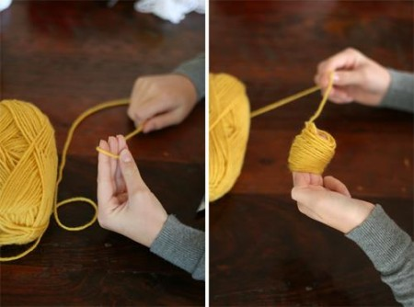

- بعد ۹۰ دور کاموا را ببرید و با استفاده از تکه کاموای 21 تا 26 سانتی‌متر که قبلاً بریده بودید، مانند تصویر از وسط به دور ۹۰ دور پیچیده شده، بپیچانید و محکم گره بزنید.

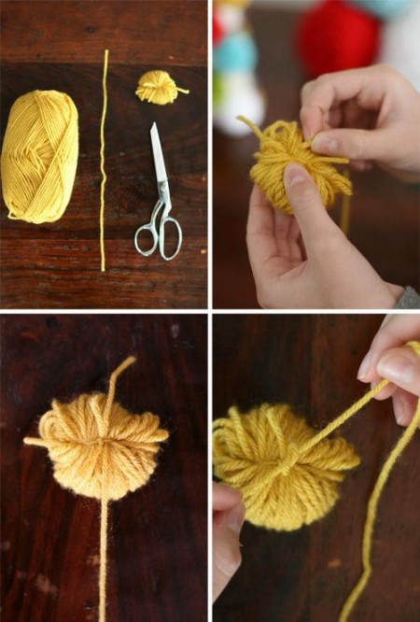

- برای اضافه کردن دنباله نشان‌گر کتاب کاموای 39 سانتی‌متر را بیاورید و به دور کاموای قبلی که ۹۰ دور را با آن محکم کردیم، گره بزنید.
در این مرحله، گلوله کاموایی باید مثل تصویر پایین شده باشد.
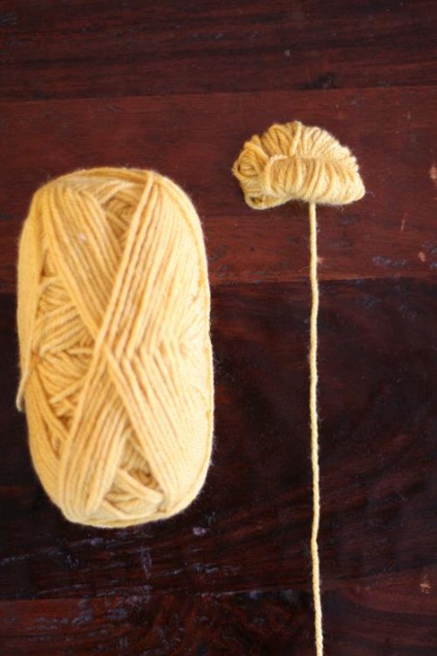

- توپ را به‌صورت افقی در دستتان نگه‌دارید. قیچی را از داخل آن رد کرده و از وسط، کامواهای دولا شده را ببرید. این کار را برای هر دو طرف انجام دهید
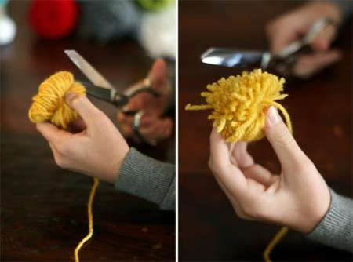.

- خب در این‌جا توپ باید مثل تصویر زیر دربیاید. شبیه گلوله کاموایی شده اما کمی باید کوتاه و مرتب شود.
نکته: دقت کنید دنباله گلوله را نبرید. موقع مرتب کردن و کوتاه کردن دنباله را در دست‌تان نگه‌دارید.
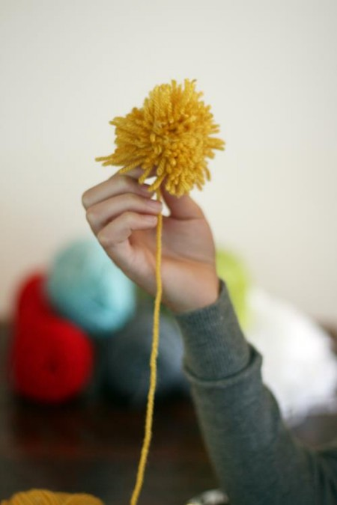

- باید کامواها را طوری کوتاه کنید که در آخر یک توپ کاموایی داشته باشیم. 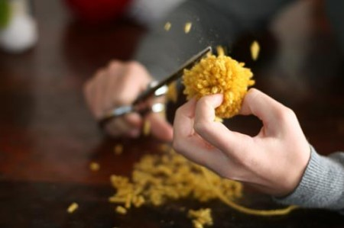
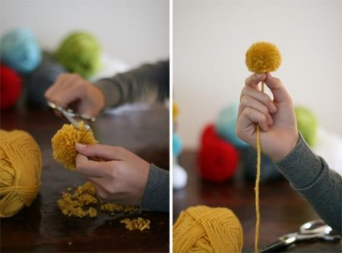
- از همه زاویه‌ها توپ را نگاه کنید و قسمت‌های اضافه را کوتاه کنید تا کاملاً کروی و یک‌دست شود. کوتاه کردن را تا زمانی که از شکل توپ راضی شوید، ادامه دهید! این مرحله کمی تمرین لازم دارد؛ اما اگر چند توپ بسازید مهارت لازم را پیدا می‌کنید.
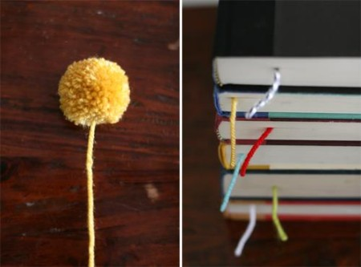
شما می‌توانید با هدیه دادن این نشانه‌ها به دوست‌تان، هم او را خوشحال و هم تشویق به کتاب خواندن کنید.
فکر کنید که برای بهتر شدن این نشانک دیگر چه‌کارهایی می‌توانید انجام دهید؟ (مثلاً به‌جای رشته نخ دنباله و بلند نشانه، از نی و یا چوب می‌توان استفاده کرد یا یک کارت هدیه به انتهای نخ متصل کنید و یا ...)
( به نقل از نی‌نی‌یاری)

هوش و سرگرمی

یک معما
معما
فرض كنيد دريك مسابقه دوى سرعت شركت كرديد. شما از نفر دوم سبقت می‌گیرید، حالا نفر چندميد؟
پاسخ معما:
شما اگر از نفر دوم سبقت بگیرید، نفر دوم می‌شوید.

یک پیشنهاد

شیرین‌تر از عسل
مؤلف: گروه فرهنگی شهید ابراهیم هادی/ ناشر: انتشارات ‌شهید ابراهیم هادی/ تعداد صفحات: 176 صفحه/ قیمت: 5800 تومان
کتاب شیرین‌تر از عسل به چهل روایت از شهدای نوجوان پرداخته‌است؛ شهدایی که با سن کم‌شان بسیار زیاد می‌فهمیدند؛ نوجوانانی که همانند قاسم‌بن‌الحسن وقتی برای یاری امام‌شان به میدان مبارزه می‌روند، شهادت و مرگ برای‌شان شیرین‌تر از عسل است؛ نوجوانانی که همانند حضرت قاسم در کربلا، امام‌شان را تنها نگذاشتند، اما این بار نه در کربلا، بلکه در جبهه‌های دفاع مقدس و کنار امام خمینی رحمه‌الله‌علیه مشق رزم کردند.
ما نوجوانان با مطالعه زندگی این هم‌سن‌وسالان خود می‌توانیم دریابیم که چگونه می‌توان با سن کم، آدم بزرگی بود! به نظر شما الآن چگونه می‌توان امام جامعه را یاری‌کرد؟

دانستنی‌ها
هیس!
آیا می‌دانید سکوت چه‌قدر برای ذهن شما مفید است؟ آلودگی‌های صوتی (طاعون مدرن)، اثرات مضر شدیدی بر سلامت دارد.
چهار پیامد مثبت سکوت برای مغز:
* سکوت موجب کاهش استرس و تنش می‌شود.
* سکوت توان ذهنی را بازیابی و بازسازی می‌کند.
* سکوت امکان بازسازی سلول‌های مغز را فراهم می‌کند.
* هنگام سکوت شبکه پیش‌فرض مغز فعال می‌شود. این شبکه مغزی امکان درک کامل تجارب، هم‌دردی با سایرین، خلاقیت بیش‌تر و بهبود وضعیت روحی و روانی را فراهم می‌کند. این شبکه زمانی بیش‌ترین فعالیت را دارد که شخص به دنیای خارج توجهی نداشته و دارای آرامش باشد.
(ایرناعلمی)

حکایت

آدم = عالم
پدر مشغول نوشتن حساب‌کتاب‌های روزانه کارِش بود و نیاز به تمرکز زیادی داشت.
بچه‌اش خیلی شلوغ‌کاری می‌کرد.
بابا که حوصله اون رو نداشت و می‌خواست بچه‌اش رو سرگرم کنه، یه تیکه از روزنامه رو که نقشه دنیا بود، مثل جورچین تکه‌تکه کرد و گفت:
«فرض کن این جورچینه! درستش کن، فرزندم!»
چند دقیقه بعد بچه درستش کرد. بابا، با تعجب و شگفت‌زده پرسید:
«توکه نقشه دنیا رو بلد نیستی. چه‌طوری درستش کردی؟!»
بچه گفت: «پشت این نقشه عکس یه آدم بود،
من آدم پشتش رو درست کردم، عالم درست شد!»

احکام

درس‌های واجب دین
شرایط و مراتب امربه‌معروف و نهی‌ازمنکر را بلد نیست و راه‌به‌راه سوتی می‌دهد! واجب است قبل از هرکاری، احکام آن را یاد بگیرد تا مبادا اشتباه کند.

متن دقیق رساله:
بر هر مکلفی واجب است شرایط و مراتب امربه‌معروف و نهی‌ازمنکر و موارد وجوب و عدم وجوب آن را یاد بگیرد تا مبادا در امر و نهی خود دچار عمل خلاف و منکر شود.
رساله آموزشی حضرت آیت الله العظمی خامنه‌ای

یادداشت اول

معبود بزدلان
همه مردم جهان بالاخره چیزی را می‌پرستند. برخی خدا را، برخی خورشید و ماه را، برخی پول و ثروت را و ... . بزدلان هم در این دنیا خدایی دارند به نام «فرعون» که می‌خواهد جایگاه خدایی را غصب کند تا از آن جایگاه به عابدانش (یعنی همان بزدلان) فرمان براند.
فهمیدن این‌که آمریکا، فرعون زمانه ماست کار خیلی پیچیده‌ای نیست. در این دنیا هر کس آمریکا را نپرستد، اول با وعده‌های دروغین فریبش می‌دهند و اگر گول نخورد، زندگی کردن را چنان بر او سخت می‌کنند تا به زانو درآید. این وسط تنها انسان‌های وارسته‌ای که ترسی از فرعون ندارند، به حقیقت می‌دانند و می‌گویند: «آمریکا هیچ غلطی نمی‌تواند بکند».
روزگار همیشه این‌طور باقی نمی‌ماند و بالاخره روزی جهان به دست همین وارستگان، از چنگال فرعون آزاد خواهد شد.

در محضر قرآن

خاطرهای جمع
خاطرجمعی هم عالمی دارد. این‌که پیشِ خودمان بگوییم کارهای‌مان درست است و خدا آن‌ها را پذیرفته. اگر نپذیرفته باشد، چه؟
***
مالک‌بن‌انس هم‌سفرِ امام‌صادق (سلام‌اللّه‌علیه) در سفرِ حج بود. در میقات، لباسِ احرام پوشیدند. جمعیت شروع به تلبیه (یعنی ذکر لبیک اللهم لبیک) کرد. مالک دید امام منقلب‌اند؛ تا می‌خواهند تلبیه بگویند رنگ‌شان می‌پرد و تعادل‌شان را از دست می‌دهند. هرلحظه ممکن بود به زمین بیفتند. مالک گفت: «یابن‌رسول‌الله! چاره‌ای نیست، هرطور هست، این ذکر را بگویید!» حضرت در همان حالِ آسمانی فرمودند: «پسرِ ابی‌عامر! با چه جسارتی لبیک بگویم؟ لبیک یعنی خدایا آن‌چه را دستورم می‌دهی، به‌سرعت اجابت می‌کنم و یک‌سره آماده به خدمتم. با چه اطمینانی با خدایم این‌طور گستاخی کنم و خود را بندۀ آماده‌به‌خدمت معرفی کنم؟ اگر پاسخم دهد لالبیک، آن‌وقت چه کنم؟» این است که قرآن می‌گوید زیاد هم خاطرجمع نباشید؛ آن‌گونه که در شأنِ خداست، از او پروا کنید:
یَا أَیُّهَا الَّذِینَ آمَنُواْ اتَّقُواْ اللّهَ حَقَّ تُقَاتِهِ
ای كسانى كه ايمان آورده‏ايد، از خدا آن‌گونه كه شايستۀ پرواى اوست، پروا كنيد!

در محضر اهل بیت

حرمت همسایه
امروز مردم در ساختمان‌های عمودی به هم نزدیک‌ترند و از هم دورتر! حتی گاهی سایهٔ هم را با تیر می‌زنند. ولی انگار ما یادمان رفته که مسلمانیم.
***
آمد نزد رسول‌اللّه (صل‌الله‌علیه‌وآله) و از همسایه‌اش گله داشت. پیغمبر سفارش به مدارا کردند، بلکه رفتارش را عوض کند. چیزی عوض نشد. مرد برای دومین نوبت خدمت پیغمبر رسید. حضرت باز هم او را به شکیبایی دعوت کرد. فایده‌ای نداشت. همسایهٔ موذی هم‌چنان به اذیت‌ها ادامه می‌داد. بارِ سوم پیامبر فرمودند که روزِ جمعه که مردم برای نمازِ جمعه می‌آیند، اسباب و اثاثت را بیرون بیاور و سرِ راهِ مردم بگذار تا بپرسند چه شده، تو هم شکایتِ همسایه را به مردم بگو. همسایهٔ ناحسابی که گمان کرده بود پیغمبر تا ابد سفارشِ صبر می‌کنند، از ترسِ آبرویش آمد و با عذرخواهی قول داد که دیگر آسایشِ مرد را به هم نزند. یادمان نرود ما مسلمانیم؛ مسلمانی که پیامبرش دربارهٔ همسایه می‌فرمایند:
حُرمَةُ الجارِ عَلَی الجارِ کَحُرمَةِ اُمِّه
رعایت حرمت همسایه همانند احترام مادر لازم است!

سؤالات
- در محضر قرآن _ از خدا چگونه باید پروا کرد؟
- آن‌گونه که شایسته پروای اوست.
- نیازی به پروای الهی نیست.
- خدا دستوری در این باره نداده.
- در محضر اهل بیت _ با همسایگان چگونه باید رفتار کرد؟
- توجهی نکرد.
- آزارشان داد.
- مانند احترام به مادر به آن‌ها هم باید احترام گذاشت.
یادداشت اول: معبود بزدلان در این دنیا چه کسی است؟
- فرعون زمان
- خدای یگانه
- پول و شهوت

احکام- فراگرفتن احکام و شرایط امر به معروف و نهی از منکر، چه حکمی دارد؟
- واجب است.
- مستحب مؤکد است.
- مستحب است.

آل‌عمران۱۰۲
اصول‌کافی ج۲. ص۶۶۶

